БСТ «Интервью»
https://vk.com/video?z=video-115462126_456239409%2Fpl_cat_updates
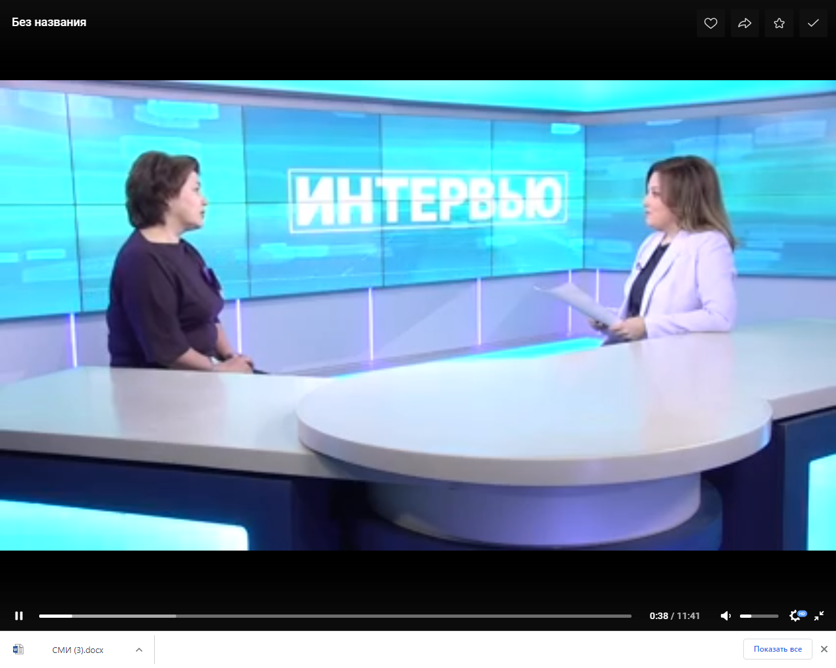

БСТ «Салям»
https://vk.com/video?z=video-76222094_456242195%2Fpl_cat_updates
